恒生电子股份有限公司

timeline组件
详细设计说明书
202404184683
V1.0

<技术平台>
2024年 05 月
目录
1 引言 1
1.1 编写目的 1
1.2 背景 1
1.3 定义 1
1.4 修改记录 1
2 总体设计 1
2.1 需求概述 2
2.2 系统分析 2
2.3 模块的层次结构图 2
2.4 各模块概要说明 2
3 性能设计 2
4 布局设计 3
4.1 布局整体结构图 3
4.2 time-line-item布局 3
4.3 布局实现 3
5 接口设计 4
5.1 timeline属性props概述 4
5.2 timeline属性详细设计 6
5.2.1 props.active 6
5.2.2 props.auto-color-field 7
5.2.3 props.data 8
5.2.4 props.horizontal 8
5.2.5 props.line-width 9
5.2.6 props.name-field 9
5.2.7 props.only-number 10
5.2.8 props.reverse 10
5.2.9 props.shape 11
5.2.10 props.show-divider 11
5.2.11 props.show-number 12
5.2.12 props.space 12
5.2.13 props.start 13
5.2.14 props.time-field 14
5.2.15 props.vertical 14
5.3 timeline事件events概述 14
5.4 timeline事件详细设计 15
5.4.1 events.click 15
5.5 timeline-item属性props概述 15
5.6 timeline-item属性详细设计 16
5.6.1 props.line-width 16
5.6.2 props.node 16
5.6.3 props.space 16

引言

编写目的
给出最终要实现的软件需满足的功能、性能、接口和用户介面需求以及设计约束等，为下一步开发编码提供依据。
本文预期读者：技术管理人员、项目设计人员、项目开发人员及有关人员。

背景
目前已存在Vue2版本的组件，为了对性能进行了大幅优化，提升应用的运行效率和加载速度，以及为了适配后续的Vue3项目或应用，需要基于Vue3语法开发新的组件

定义
词汇 | 解释
Vue2 | 是一个流行的 JavaScript 前端框架，用于构建用户界面和单页面应用程序。
Vue3 | Vue.js的最新主要版本，带来了许多令人兴奋的新特性和改进，包括性能优化、开发体验改进和新的功能。

修改记录
版本号 | 修改日期 | 修订说明 | 修订人员 | 关联评审号
V1.0 | 2024/05/14 | 初版 | 王子迪

评审记录表格
评审号 | 评审日期 | 评审记录 | 评审人员 | 关联版本号
1
2

总体设计

需求概述
可视化时间流信息的ui展示组件

系统分析
时间线组件由 timeline组件和timeline-item组成

模块的层次结构图

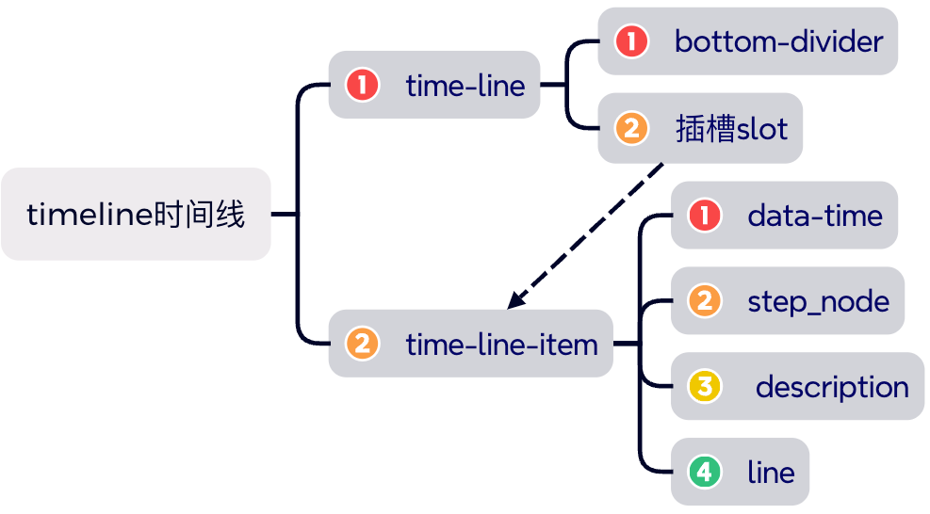

各模块概要说明
1. time-line 时间线根组件
1.1bottom-divider：底部分割线，适用于横向时间线
1.2插槽slot：
2.dropdown-menu下拉菜单列表：容器组件。用于放置下拉菜单中所有dropdownItem组件，用于定义下拉菜单的样式和控制显示位置
2.1ul容器：用于放置dropdownItem的容器组件
2.2插槽slot：dropdownItem显示区域，支持插槽自定义显示
3.dropdown-item 下拉菜单项：
3.1icon：显示图标
3.2插槽slot：下拉菜单显示内容

性能设计
不涉及

布局设计

布局整体结构图
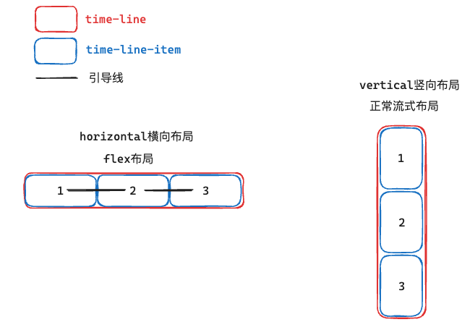

time-line-item布局
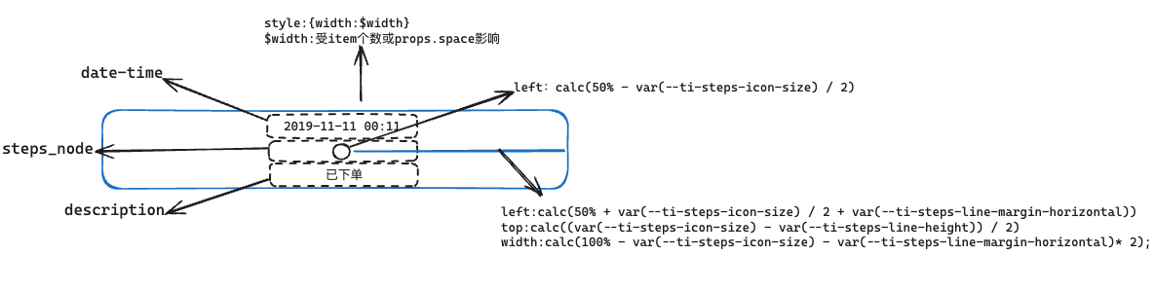

布局实现
dropdown组件整体布局如下：
- 根节点为dropdown组件，包含triggerElm、dropdownMenu
  - triggerElm：下拉菜单显示触发区域，根据 dropdown.props.trigger，响应鼠标进入事件或点击事件，显示下拉菜单
  - dropdownMenu：下拉菜单显示区域。默认显示dropdown-menu，也可以使用自定义插槽slot的形式
    - 包含一组下拉菜单项，默认使用 tiny-dropdown-item，也可以使用自定义插槽slot
      - tiny-dropdown-item：下拉菜单项。支持嵌套
        - icon图标
        - content内容

接口设计

timeline属性props概述
名称 | 类型 | 默认值 | 说明
active | number | -1 | 当前节点索引，从0开始计数
auto-color-field | String | -- | 显示组件二级标题内容，默认值为 autoColor
data | ITimelineItem | [] | 节点数据
horizontal | boolean | true | 是否水平方向
line-width | string | number | -- | 连接线长度，仅当 text-position 取值为 'right' 时生效，设置后 space 属性失效
name-field | string | 'name' | 节点名称对应的字段名
only-number | boolean | false | 节点序号是否只显示数字，适用于横向时间线
reverse | boolean | false | 是否逆序排列节点，仅用于竖式时间线
shape | string | 'circle' | 圆点外形: 空心圆形或实心圆点，取值分别对应 'circle' | 'dot'
show-divider | boolean | false | 是否显示底部分割线，适用于横向时间线
show-number | boolean | true | 未完成状态的节点是否显示序号
space | string | number | -- | 节点宽度， 取值为数字、带长度单位的数值字符串和百分比字符串，数字会默认以px为长度单位
start | number | 1 | 节点序号起始值
time-field | string | 'time' | 节点时间信息对应的字段名
vertical | boolean | false | 是否竖直方向

timeline属性详细设计

props.active
【概述】
当前激活的节点索引值，从0开始计数
【参数规格】
- 数据类型：number
- 默认值：-1
- 是否接受非可选值：可接受数字类型字符串。
【运行示意图】
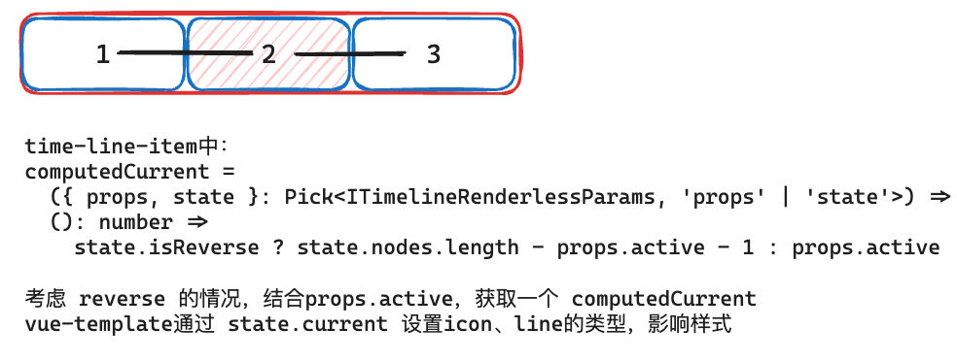
【设计要点】
通过vue computed计算属性计算获得computed.current，该值将会用于设置vue template模板中icon、line的类名，改变节点样式，视觉上呈现激活态处理。
Computed.current计算逻辑如下：
- 如果 state.isReverse 为 true，则返回state.nodes.length - props.active - 1
- 如果 state.isReverse 为false，则返回 props.active

state.isReverse 可参见 5.2.8，表示当前时间线是否逆向排列
state.nodes 表明当前时间线节点个数

props.auto-color-field
【概述】
显示组件二级标题内容，默认值为 autoColor
【参数规格】
- 数据类型：string
- 默认值：--
【运行示意图】

【设计要点】
该属性透传给time-line-item子组件使用。通过computedIconClass计算属性获得iconClass。iconClass用于 vue-template 中icon样式使用
computedIconClass方法设计：
1.初始化类名数组：
创建一个数组 iconClass，包含基础类名 'icon'。
根据 api.rootProps.textPosition 的值动态添加 'step-icon' 类名，如果 textPosition 等于 'right'。
2.定义默认图标类型：
创建一个数组 defaultIcons，包含 'success'、'warning' 和 'error' 三个默认图标类型。

3.检查并添加图标类名：
如果 props.node[props.autoColorField] 的值存在于 defaultIcons 数组中，则在 iconClass 数组中添加相应的默认图标类名（例如 'icon-success'、'icon-warning' 或 'icon-error'）。
如果 props.node[props.autoColorField] 的值不在 defaultIcons 数组中，但该值存在，则在 iconClass 数组中添加 'icon-custom' 类名。

4.返回类名数组：
返回包含所有类名的 iconClass 数组。

props.data
【概述】
通过 data 属性设置时间线的节点数据
【参数规格】
- 数据类型：ITimeLineItem[]
- 默认值：[]
- 是否接受非可选值：否
【运行示意图】
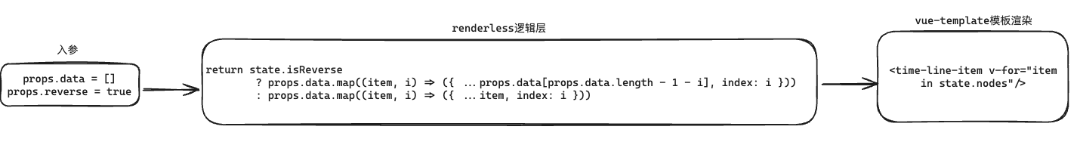
【设计要点】
- 需要判断 state.isReverse，根据state.isReverse对props.data进行排序操作返回computed.data 用于vue-template 中time-line-item子节点渲染
- 这里需要使用map方法对源数据进行遍历。之所以使用map而不是使用reverse，是为了保存源数据的排序不变，只改变组件内部渲染顺序

props.horizontal
【概述】
是否水平方向排列
【参数规格】
- 数据类型：boolean
- 默认值：true
- 可选值：true ｜ false
- 是否接受非可选值：是，除‘’（空字符）表现为true，其余情况对值进行boolean处理
【运行示意图】
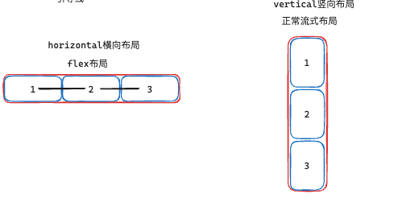
【设计要点】
通过props.horizontal设置容器类名，采用flex布局横向布局或正常流式布局竖向布局

props.line-width
【概述】
连接线长度，仅当 text-position 取值为 'right' 时生效，设置后 space 属性失效
【参数规格】
- 数据类型：string | number
- 默认值：--
【运行示意图】
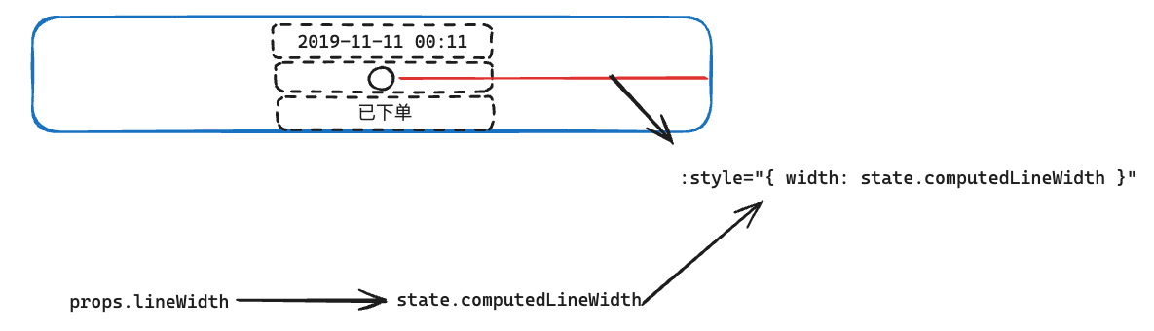
【设计要点】
概属性将透传至子组件 time-line-item使用，通过computed计算获得 style.width值，用于vue-template模板中符合 rootProps.textPosition !== ‘right’的渲染逻辑。
computed的逻辑：
将一个宽度值转换为适当的 CSS 单位，如果该宽度值是一个纯数字，则添加 'px' 单位；否则，返回原始值或一个空字符串

props.name-field
【概述】
节点名称对应的字段名
【参数规格】
- 数据类型：string
- 默认值：’name’
- 是否接受非可选值：否
【运行示意图】
无
【设计要点】
子节点 time-line-item 的 vue-template 渲染模板中通过 node[rootProps.nameField] 获取 content的内容。其中node表示当前节点的数据，由 props.data中获取

props.only-number
【概述】
节点序号是否只显示数字，适用于横向时间线
【参数规格】
- 数据类型：boolean
- 默认值：false
- 可选值：true ｜ false
- 是否接受非可选值：是，除‘’（空字符）表现为true，其余情况对值进行boolean处理
【运行示意图】
无
【设计要点】
子节点time-line-item的vue-template中通过v-if判断当前props.onlyNumber是否为true，为true的情况下显示当前item的索引值，否则显示icon图标

props.reverse
【概述】
是否逆序排列节点，仅用于竖式时间线
【参数规格】
- 数据类型：boolean
- 默认值：false
- 可选值：true ｜ false
- 是否接受非可选值：是，除‘’（空字符）表现为true，其余情况对值进行boolean处理
【运行示意图】
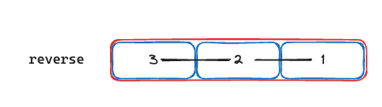
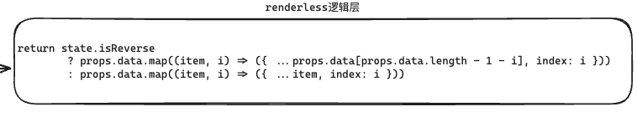
【设计要点】
- 需要判断 state.isReverse，根据state.isReverse对props.data进行排序操作返回computed.data 用于vue-template 中time-line-item子节点渲染
- 这里需要使用map方法对源数据进行遍历。之所以使用map而不是使用reverse，是为了保存源数据的排序不变，只改变组件内部渲染顺序

props.shape
【概述】
圆点外形: 空心圆形或实心圆点，取值分别对应 'circle' | 'dot'。仅适用于vertical：true竖向排列
【参数规格】
- 数据类型：string
- 默认值：circle
- 可选值：circle ｜ dot
- 是否接受非可选值：否
【运行示意图】
无
【设计要点】
- 当 props.shape:circle 的布局：
<div v-if="shape === 'circle'" class="date-time">
<span class="date">{{ getDate(node[rootProps.timeField]).date }}</span>
<span class="time">{{ getDate(node[rootProps.timeField]).time }}</span>
</div>
时间位于时间线左侧，steps_node为icon图标
- 当props.shape:dot的布局
<div v-if="shape === 'dot'" class="time">{{ node[rootProps.timeField] }}</div>
时间位于时间线右侧，steps_node为小圆点

props.show-divider
【概述】
是否显示底部分割线，适用于横向时间线
【参数规格】
- 数据类型：boolean
- 默认值：false
- 可选值：true ｜ false
- 是否接受非可选值：是，除‘’（空字符）表现为true，其余情况对值进行boolean处理
【运行示意图】
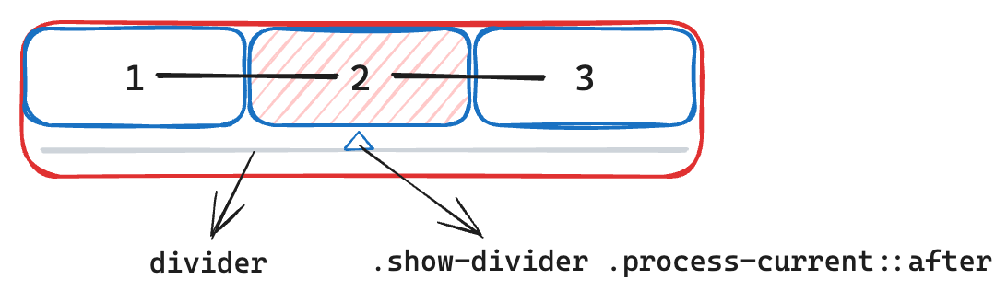
【设计要点】
1、Time-line组件vue-template中：
<div class="tiny-steps__bottom-divider" v-if="textPosition === 'right' && showDivider"></div>
在容器元素中创建底部分割线
css样式设计：
- 通过background-color创建视觉效果上的横线
- 通过position:absolute;bottom:0;控制位置位于容器底部
2、props.showDivider：true的情况下，为容器元素添加类名 show-divider 。active激活的timeline-item 时间项包含类名process-current。该情况下，类名 process-current通过伪类 :after 设置显示三角形图标

props.show-number
【概述】
未完成状态的节点是否显示序号
【参数规格】
- 数据类型：boolean
- 默认值：true
- 可选值：true ｜ false
- 是否接受非可选值：是，除‘’（空字符）表现为true，其余情况对值进行boolean处理
【运行示意图】
无
【设计要点】
用于time-line-item子节点的vue-template中icon模块的渲染逻辑判断，如果为true，则渲染当前节点在时间线的索引值，不显示icon

props.space
【概述】
节点宽度， 取值为数字、带长度单位的数值字符串和百分比字符串，数字会默认以px为长度单位
【参数规格】
- 数据类型：string ｜ number
- 默认值：--
- 可选值：--
- 是否接受非可选值：
【运行示意图】
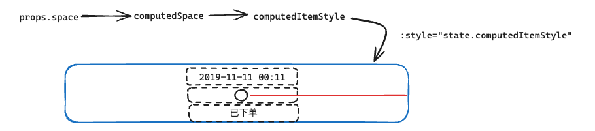
【设计要点】
1、在 time-line 组件中，我们通过 computedSpace 计算属性来确定一个空间值。具体实现如下：
从 props 中解构出 space 值。
使用正则表达式检查 space 是否为纯数字：
如果是纯数字，则返回带有 'px' 单位的字符串形式的 space 值。
否则，返回原始的 space 值。

2、在 time-line-item 组件中，我们通过 computedItemStyle 计算属性来设置项容器的样式，影响容器的宽度。具体实现如下：
- 从 props.node 中解构出 index。
- 从 state 中解构出 computedSpace 和 nodesLength。
- 从 api.rootProps 中解构出 textPosition 和 vertical。
根据不同的布局方式和文本位置，计算并返回相应的样式：
  - 如果是垂直布局：
    - 返回一个对象，设置高度为 computedSpace，但如果是最后一个节点，则高度为空字符串。
  - 如果文本位置在右侧：
    - 如果 computedSpace 存在且 state.computedLineWidth 不存在：
      - 返回一个对象，设置 flex 为 0 0 computedSpace。
      - 否则，返回 null。
  - 对于其他情况：
    - 返回一个对象，设置宽度为 computedSpace 或按节点数量平均分配的百分比宽度。

props.start
【概述】
节点序号起始值
【参数规格】
- 数据类型：number
- 默认值：1
- 可选值：--
- 是否接受非可选值：否
【运行示意图】
无
【设计要点】
关联 5.2.11 props.show-number. 当显示数字的情况下，当前索引 + props.startIndex 获取显示的number 值

props.time-field
【概述】
节点时间信息对应的字段名
【参数规格】
- 数据类型：string
- 默认值：’time’
- 是否接受非可选值：否
【运行示意图】
无
【设计要点】
子节点 time-line-item 的 vue-template 渲染模板中通过
getDate(node[rootProps.timeField])
获取 time的内容。其中node表示当前节点的数据，由 props.data中获取

props.vertical
【概述】
是否竖直方向排列
【参数规格】
- 数据类型：boolean
- 默认值：false
- 可选值：true ｜ false
- 是否接受非可选值：是，除‘’（空字符）表现为true，其余情况对值进行boolean处理
【运行示意图】
参见5.2.4
【设计要点】
参见5.2.4

timeline事件events概述

名称 | 类型 | 默认值 | 说明
click | (index: number, node: <a href="#ITimelineItem">ITimelineItem</a>) => void |  | 节点的点击事件，参数：  index：点击节点的下标  node： 点击节点数据}

timeline事件详细设计

events.click
【概述】
节点的点击事件
【方法执行】
emit('click', state.isReverse ? state.nodes.length - index - 1 : index, node)
【调用时机】
当点击时间线节点时触发
【参数】
参数1:当前节点处于时间线的索引值
参数2:当前节点的数据
【运行示意图】
无
【设计要点】
参数1索引值需要根据 state.isReverse是否逆向排序进行计算处理

timeline-item属性props概述
名称 | 类型 | 默认值 | 说明
line-width | string | number | -- | 连接线长度，仅当 timeline 组件 text-position 属性取值为 true 时生效，设置后 space 属性失效
node | ITimelineItem | -- | 节点数据
space | string | number | -- | 节点宽度， 取值为数字、带长度单位的数值字符串和百分比字符串，数字会默认以px为长度单位

timeline-item属性详细设计

props.line-width
可参见5.2.5

props.node
可参见5.2.3

props.space
可参见5.2.12

